**Классный час**

**на тему :**

**« Родней ,чем мама, человека нет!»**

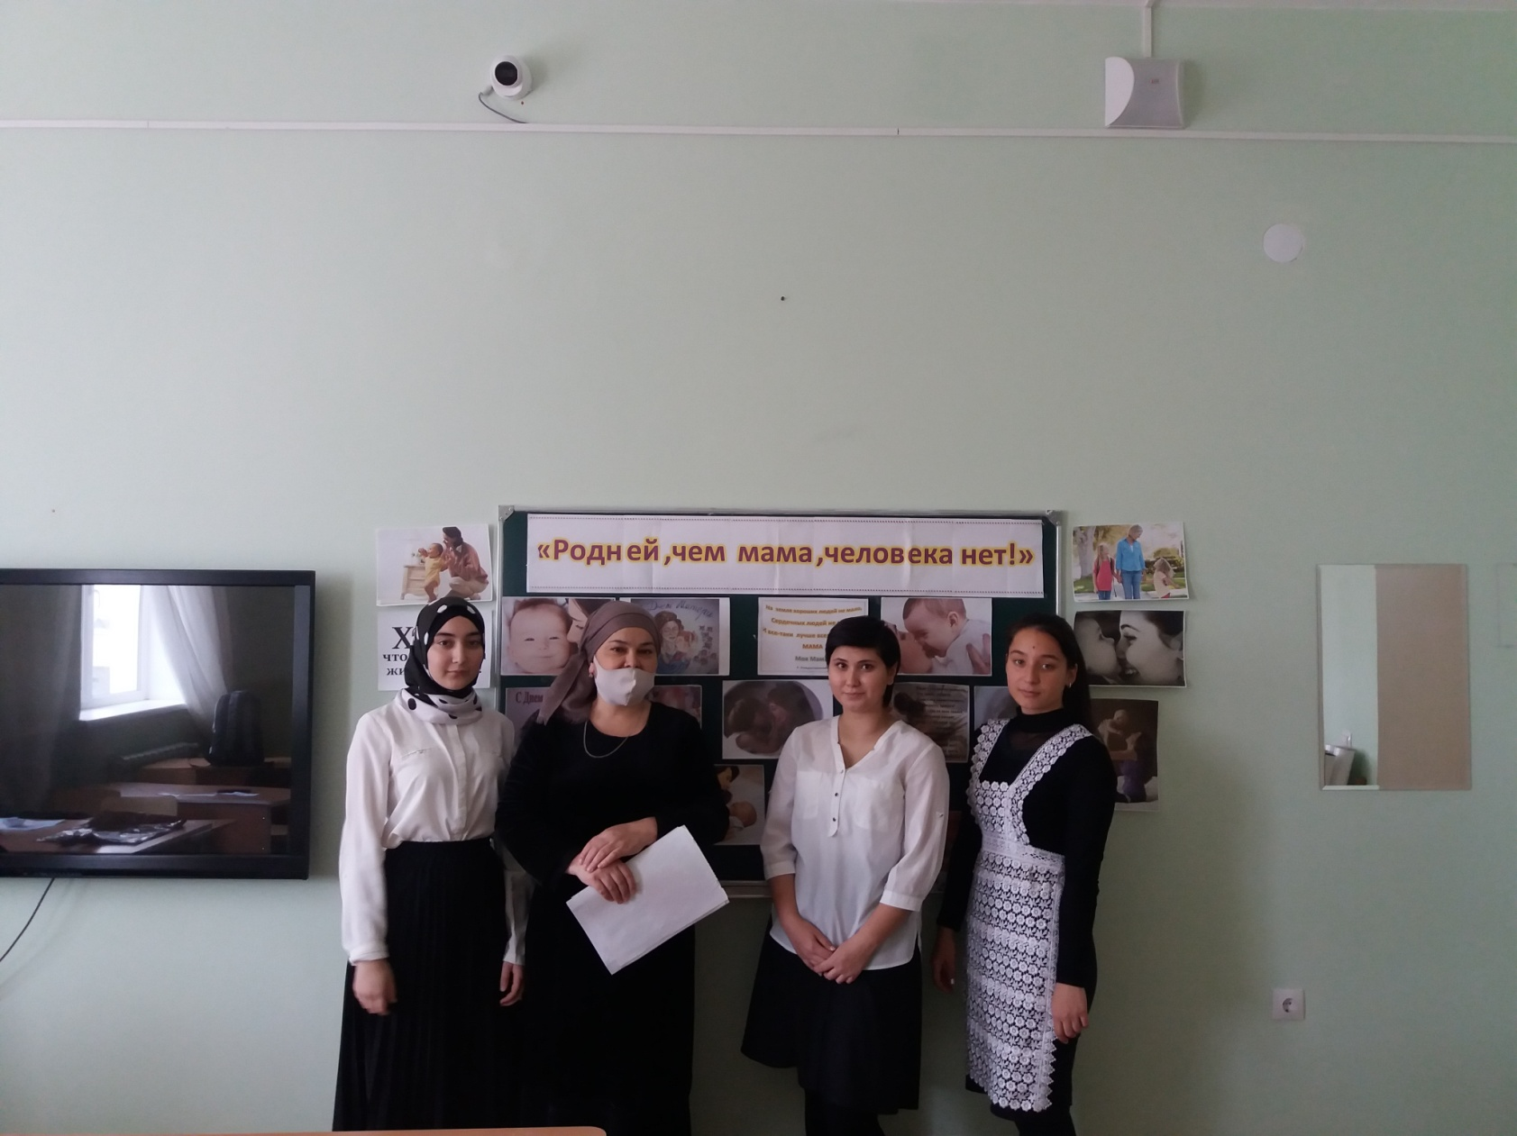

**Подготовила и провела : Изудинова З.А.**

**Цель**: воспитание уважения к женщине - матери.

**Учитель**: 28 ноября страна отмечает День Матери.

**Чтец 1**

О, как прекрасно это слово-мама! Всё на земле от материнских рук! М.Горький писал: «Без солнца не цветут цветы, без любви нет счастья, без матери нет ни поэта, ни героя. Вся гордость мира от матерей!» Сегодня мы хотели бы подарить приятные минуты радости всем, находящимся в этом зале. Итак, для вас, наши милые мамы эта встреча.

**Чтец 2**

Слова «мама», «мать» - одни из самых древних на земле и почти одинаково звучат на языках разных народов.

Мама, мамочка! Сколько тепла таит магическое слово, которым называют самого близкого, дорогого, единственного человека. Мама следит за нашей жизненной дорогой: Материнская любовь греет нас до глубокой старости.

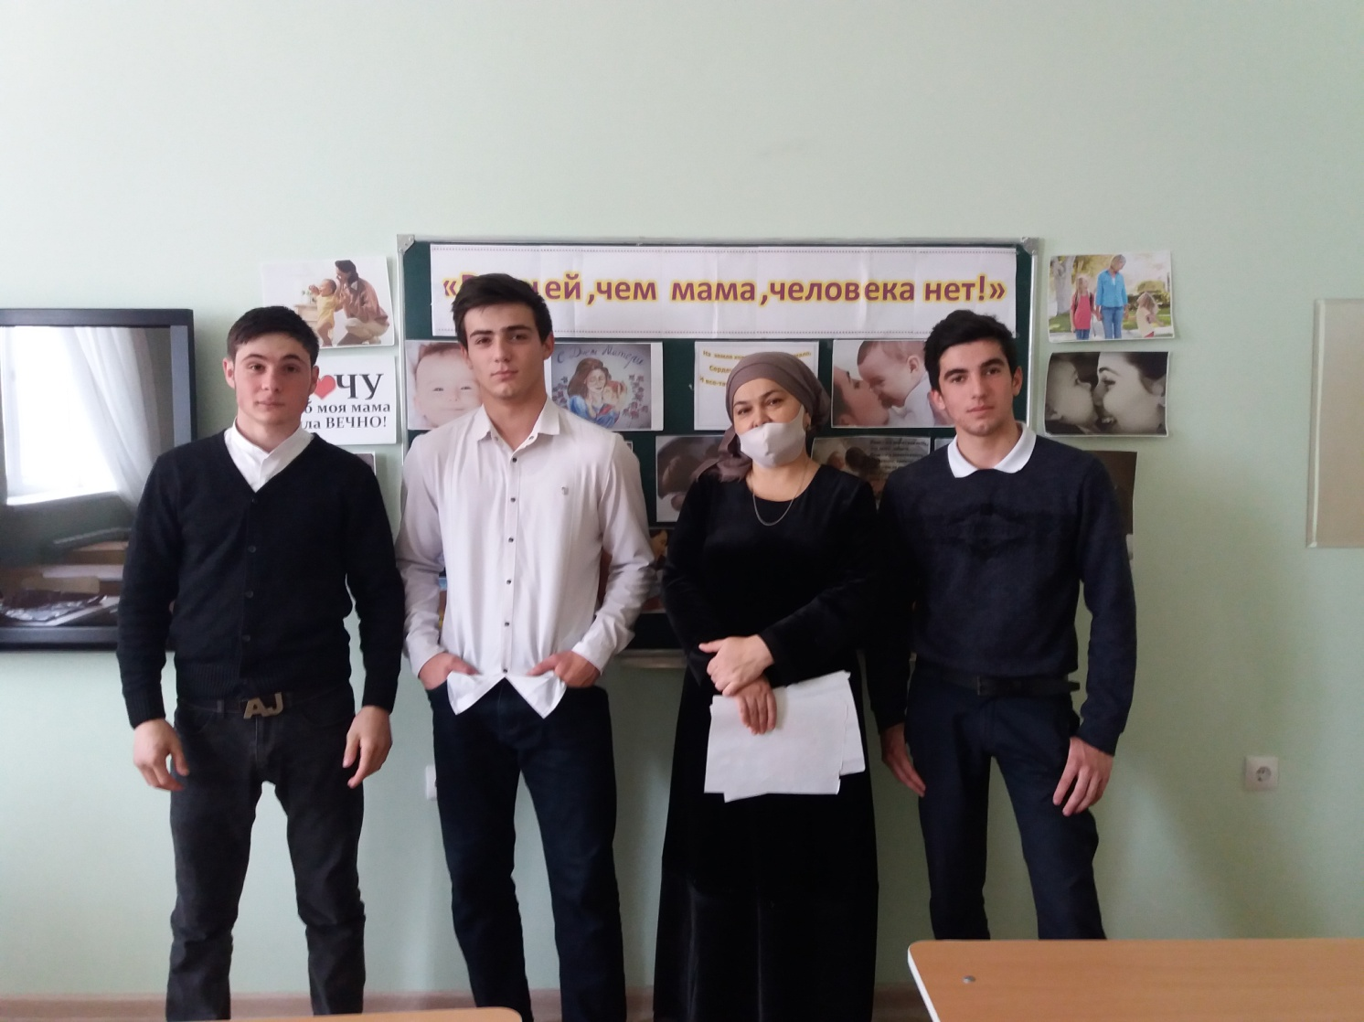

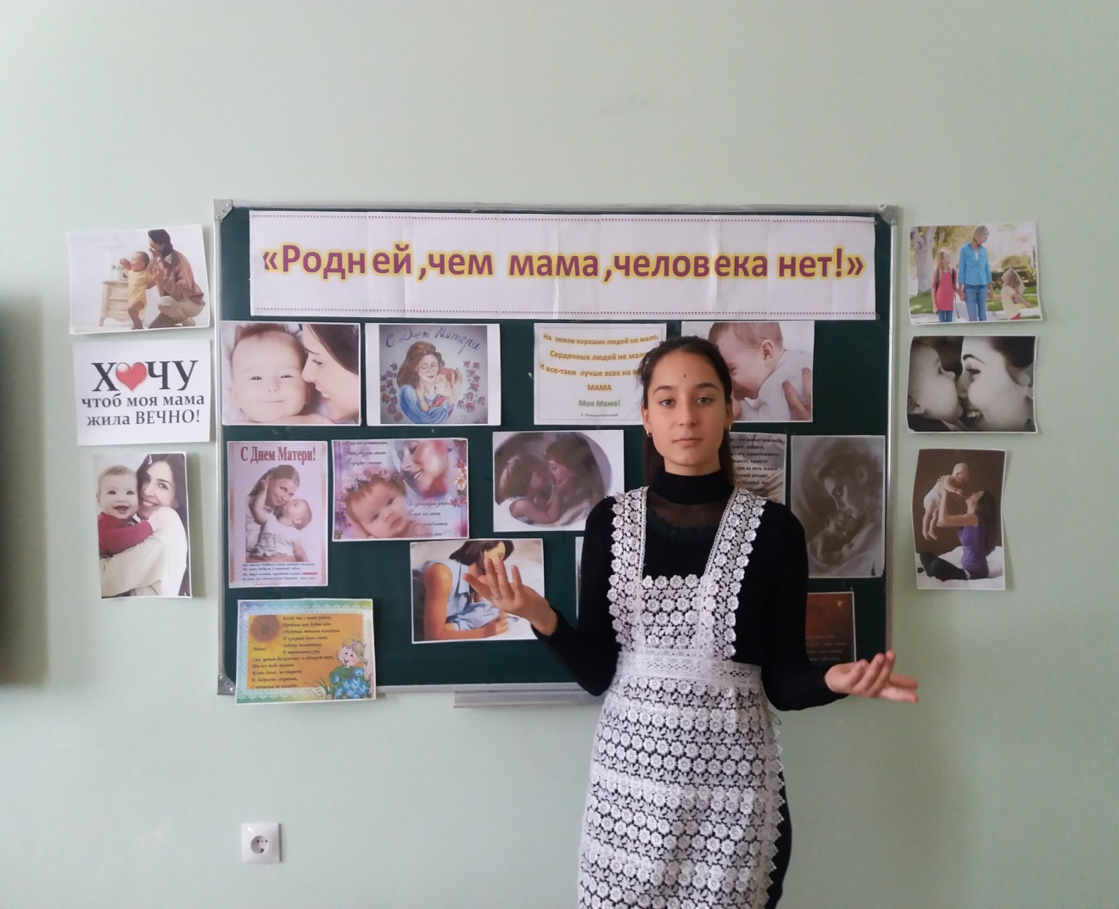

**Чтец 3**

Люблю тебя, мама, за что-

я не знаю,

Наверно, за то, что живу и мечтаю,

И радуюсь солнцу,

И светлому дню.

За что тебя я, родная, люблю?

За небо, за ветер, за воздух вокруг.

Люблю тебя, мама, ты-

лучший мой друг.

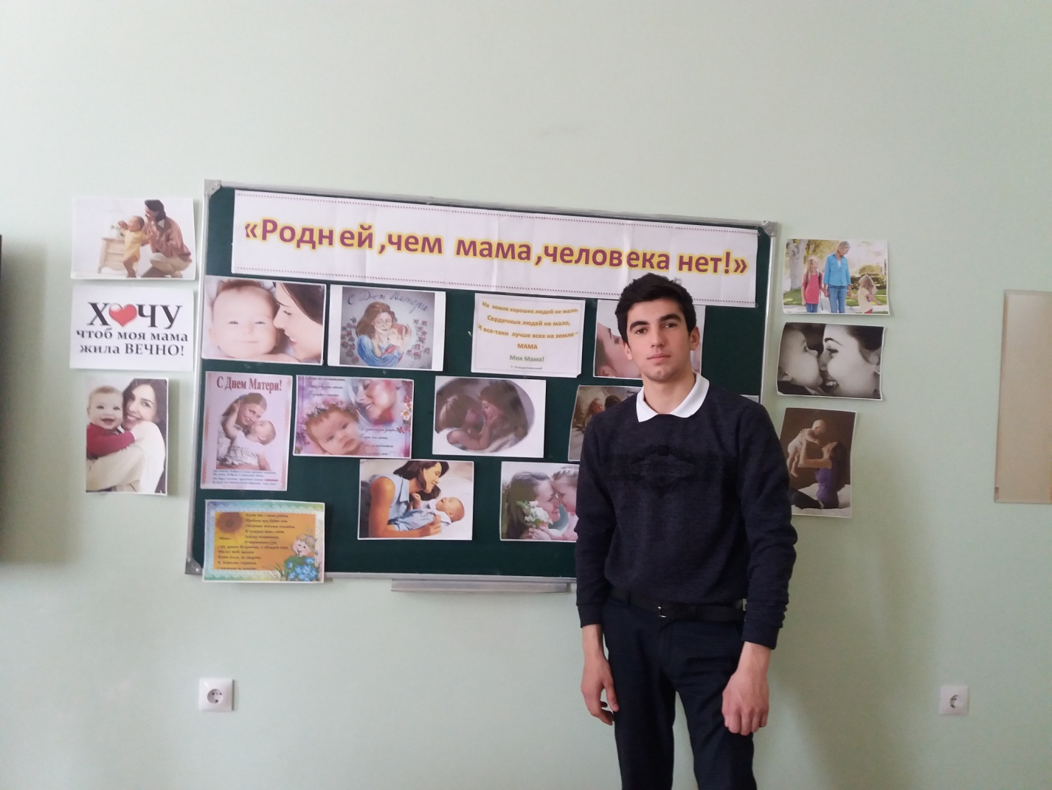

**Чтец 4**

Каждую секунд в мире рождается три человека. С первого дня жизни ребенка мать живет его дыханием, его слезами и улыбками. Мать нужна ребенку. В этом смысл её жизни. Любовь к своему малышу так же естественна, как цветение сирени весной. Как солнце посылает свои лучи, согревая всё живое, так и любовь матери согревает всю жизнь ребенка. Мать приобщает дитя к человеческой общности. В его уста она вкладывает родной язык, вобравший богатства разума, мысли и чувства народа. Она наполняет его жизнь духовной силой, помогает постичь духовные ценности. Не это ли держит мир? Делает его вечным? Не в этом ли связь поколений? У мамы самое доброе и ласковое сердце, самые добрые и ласковые руки, которые умеют всё. В её чутком сердце никогда не гаснет любовь, оно ни к чему не остаётся равнодушным.

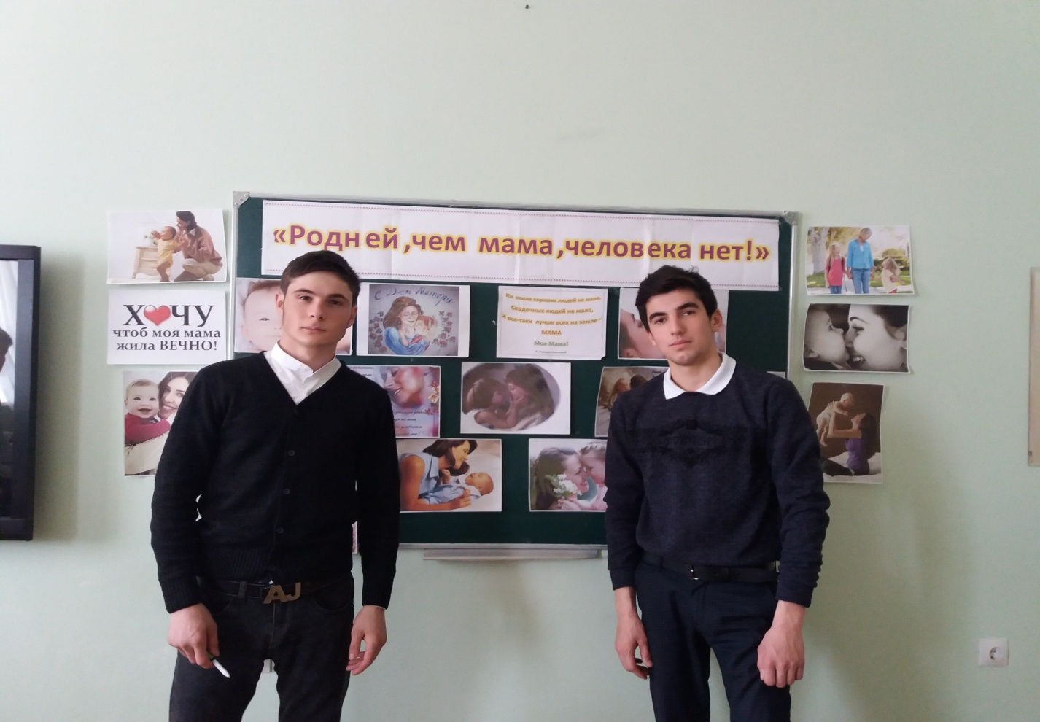

**Чтец 5**

В доме добрыми делами занята,

Тихо ходит по квартире доброта.

Утро доброе у нас.

Добрый день и добрый час,

Добрый вечер, ночь добра,

Было доброе вчера.

И откуда, спросишь ты,

В доме столько доброты,

Что от этой доброты

Приживаются цветы,

Рыбки ежики, птенцы?

Я тебе отвечу прямо:

Это – мама, мама, мама.

**Чтец 1**

Мама не только не досыпает ночами, волнуется и заботится, чтобы ребёнок был здоров, сыт, жизнерадостен, счастлив. Мать – это окно в большой мир. Она помогает ребёнку понять красоту мира: леса и неба, луны и солнца, облаков и звезд…. Это уроки красоты на всю жизнь…

«Сынок, проснись, выпал первый снег!»

« Доченька, посмотри, расцвел подснежник!»

Мать – чудо мира! Своей бесконечной готовностью к самопожертвованию она внушает ребенку чувство надежности, защищенности.

**Чтец 2**

…. Мама, мама! Я помню руки твои с того момента, как я стал сознавать себя на свете. За лето твои руки покрывал загар, он уже не отходил и зимой, - он был такой нежный, ровный, только чуть-чуть темнее на жилочках. А может, они были и грубее, руки твои, - ведь им выпало столько работы в жизни,- но они всегда казались мне такими нежными, и я так любил целовать их прямо в тёмные жилочки.

Да, с того самого мгновения, как я стал сознавать себя, и до последней минуты, когда ты в изнеможении, тихо в последний раз положила мне голову на грудь, провожая в тяжёлый жизненный путь. Я всегда помню твои руки в работе. Я помню, как они сновали в мыльной пене, стирая мои вещи.

… Но больше всего, на веки вечные запомнил я, как гладили они, руки твои, чуть шершавые и такие теплые и прохладные, как они гладили мои волосы, и шею, и грудь, когда я в полусознании лежал в постели. И, когда бы я ни открыл глаза, ты всегда была возле меня, и ночник горел в комнате, и ты глядела на меня своими запавшими очами, будто из тьмы, сама вся тихая и светлая, будто в ризах. Я целую чистые, святые руки твои!

**Чтец 3**

В раннем детстве родители любят детей безоглядной любовью. Позже – сдержанность, а порой и резкость. Скажите, если матери все равно, с кем вы бываете, во сколько приходите, какая это мать? Что будет делать хорошая мать? Да, она будет ругать, переживать, потому что ей небезразлична ваша судьба. А бывало ли с вами такое: вскипит обида, и наговорите столько несправедливого и обидного, что поправить трудно. Мама плачет, в доме пахнет валерьянкой…

**Чтец 4**

Чтобы жизнь не жгла нас сквозь года,

Чтобы от раскаянья не плакать,

Вовек нигде и никогда

Не заставляйте маму плакать.

**Чтец1**

Легче всего обидеть мать.

Она обидой не ответит,

А только будет повторять:

«Не простудись - сегодня ветер».

Пройдут века,

Мы станем старше.

Но кто-то губы сжав, опять

Возьмёт бумагу и напишет:

«Легче всего обидеть мать».

И, может быть, его услышат.

**Учитель**

О мамах написано много строк. Но хочется, чтобы сегодня здесь прозвучали стихи, написанные детьми о своих мамах. У нас в школе проходил конкурс на лучшее стихотворение и сочинение о маме.

Вот некоторые из них:

**Чтец 1**

Милая мама , родной человек.

Тепло твоих рук запомню навек.

Всё суетишься, заботишься ты,

Но я не забуду твоей доброты.

Много на свете неземной красоты,

Но самая лучшая - это ты

**Чтец 2**

Много мам на белом свете,

Всей душой их любят дети.

Только мама есть одна,

Всех дороже мне она.

Ласковые руки, добрые глаза

Никаким подарком заменить нельзя.

Мама меня выслушает,

Мама всё поймет.

Мама – близкий человек,

Без неё не прожить мне век.

**Чтец 3**

Вот подснежник на поляне,

Я его нашёл.

Отнесу цветочек маме,

Хоть и не расцвел.

И меня с цветком так нежно

Мама обняла,

Что раскрылся мой подснежник от её тепла.

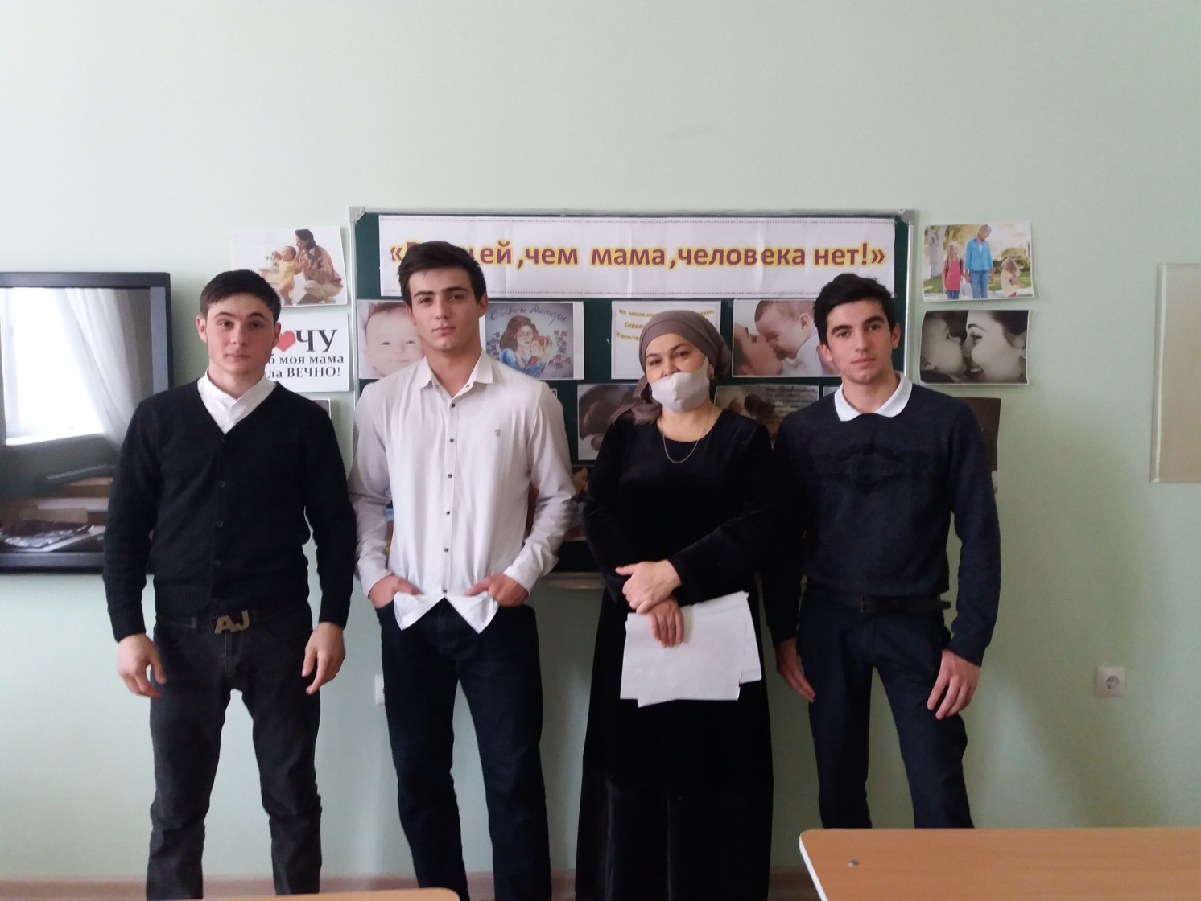

**Чтец 4**

Лицо твоё снежинки облепили,

Как мехом соболя украсили тебя.

Скажи мне, мама, где взять силы,

Чтоб стать хорошим человеком,

Во всём похожим на тебя.

Серебряным укладом снег ложится,

Тебя «седой» прической наградив.

Ты жизнерадостна, и голова кружится,

А сердце бьётся радостно в груди.

Не тает снег искристый на ресницах,

Не оторваться от любимых глаз.

Смотрю я на тебя, и будто снится

Красавица-мечта, одетая в атлас.

Кружат, кружат снежинки голубые,

Уж спрятались под снег тревоги, страх и боль…

Ты, мама, милая, ты самая любимая,

И навсегда я сберегу к тебе мою любовь.

**Учитель**

А вот выдержки из сочинений:

«У мамы самое чуткое и верное сердце. В нем никогда не гаснет любовь. Оно ни к чему не остается равнодушным. Я люблю свою маму за поддержку и понимание.»

«Мама- это самое светлое, доброе, что есть на земле».

«И вот мы становимся взрослыми, и уже мы должны заботиться о матери, ведь она для нас всегда цветущий летний цветок, который не увядает никогда».

И сегодня у нас на классном часе присутствуют родители. Каждая мама любит своего ребенка. А знает ли ребенок, что его мама – прекрасный специалист, что многое в доме сделано ее руками. Вот Нелюбова В.И. Сколько всего она успевает сделать день?

**Мама:** Мне говорят, что слишком много

Любви я детям отдаю,

Что материнская тревога

До срока старит жизнь мою.

Ну что смогу я им ответить –

Сердцам,

Бесстрастным, как броня?

Любовь, мной отданная детям,

Сильнее делает меня.

В ней всё –

И радость,

И терпенье,

И те, шальные соловьи ….

За это чистое горенье

Спасибо вам,

Сыны мои!

Материнство – это великая миссия женщин. Дети – самое дорогое для матери. Счастье матери - это счастье её детей. Мы бываем строгими, взыскательными , потому что чувствуем ответственность за сына или дочь, желаем им добра.

.

**Чтец 1**

О, вера наших матерей,

Вовек не знающая меры.

Святая трепетная вера

В нас, подрастающих детей.

Её, как свет в березняке,

Не вытравит ничто на свете:

Ни единица в дневнике,

Ни злые жалобы соседей.

Уж матери такой народ –

Вздохнут, нас долгим взглядом смеря:

«Пусть перебесятся. Пройдет».

И снова верят, верят, верят.

Так верят матери одни,

Взыскательно и терпеливо.

И некрикливые они,

Не почитают это дивом.

А просто нипочем года

Их вере, трепетной и нежной,

Вот только мы-то не всегда

Оправдываем их надежды.

**Чтец 2**

Встаньте все и выслушайте стоя

Сохраненное во всей красе

Слово это древнее, святое!

Распрямитесь! Встаньте!

Встаньте все!

Слово это сроду не обманет,

В нем сокрыто жизни существо,

В нем исток всего. Ему конца нет.

Воспеваю то, что вечно ново.

И хотя совсем не гимн пою,

Но в душе родившееся слово

Обретает музыку свою…

Слово это – зов и заклинанье,

В этом слове – сущего душа.

Это искра первая сознанья,

Первая улыбка малыша.

В нем сокрыто жизни существо.

В нем – исток всего.

Ему конца нет

Встаньте…! Я поизношу его

МАМА!